课程编号 1503020001-01  题目类型 实验4 | 得分 教师签名 批改日期  冯禹洪
深 圳 大 学 实 验 报 告

课程名称： 系统编程

实验项目名称： 文件控制
学院： 计算机与软件学院

专业： 计算机科学与技术（创新班）

指导教师： 冯禹洪

报告人： 李文俊 学号：2023150001 班级： 高性能

实验时间： 2026.6.22

实验报告提交时间： 2026.6.22

教务处制
一、 实验目标：

- 熟悉文件控制相关的Linux操作系统的系统调用
- 了解并掌握相关系统调用的应用程序编写

二、实验环境与工件

- Taishan服务器，openEuler操作系统

三、实验内容与步骤

- 请阅读、编写并调试附件中的reverse.c程序,使其满足以下用法和功能。请完成以下工作：1）解释每个过程函数的功能；2)在自已的姓名学号账号下运行并截图运行结果，如果程序有错，请截图注明修正代码及其原因（40分）。
用法： reverse –c [filename]
作用：将从文件filename (或标准输入)读入的每一行翻转并打印到标准输出； 如果用了-c选项，reverse 也讲每行的字符翻转。
以下是reverse的用法与用例。
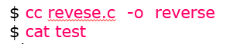
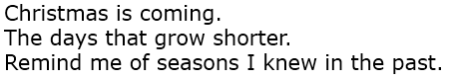


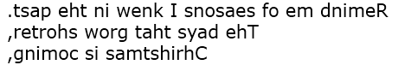
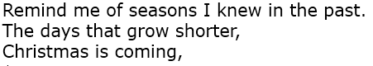
- 请阅读、编写并调试附件中的monitor.c程序,使其满足以下用法和功能。请完成以下工作：1）解释每个过程函数的功能；2)在自已的姓名学号账号下运行并截图运行结果，如果程序有错，请截图注明修正代码及其原因（40分）。
用法： monitor [-t delay] [-l count] {filename}+
作用：每delay秒扫描所有指定的文件并将从上次扫描以来更新过的文件的信息打印出来。如果文件名filename是一个目录，该目录中所有的文件都将被扫描。
以下是环境配置和monitor的用法与用例。
$mkdir filecontrol
$ ls // 查看filecontrol目录.
monitor.c monitor tmp/
$ls ./tmp //查看 “tmp” 目录.
b
$monitor tmp myFile.txt >& monitor.out & //开始监控.
[1] 12841
$cat > ./tmp/a //在./tmp下创建一个文件.
hi there
ctrl-D
$cat > myFile.txt //创建 “myFile.txt”.
hi there
ctrl-D
$rm ./tmp/a //删除 “./tmp/a”.
$jobs //查看正在运行的作业.
[1] + Running monitor tmp myFile.txt >& monitor.out
$kill %1 //kill “monitor” 作业.
[1] Terminated monitor tmp myFile.txt >& monitor.out
$cat monitor.out //查看输入文件.
ADDED tmp/b size 9 bytes, mod. time = Sun Jan 18 00:38:55 2017
ADDED tmp/a size 9 bytes, mod. Time = Fri Feb 13 18:51:09 2017
ADDED myFile.txt size 9 bytes, mod. Time = Fri Feb 13 18:51:21 2017
CHANGED myFile.txt size 18 bytes, mod. Time = Fri Feb 13 18:51:49 2017
DELETED tmp/a
$

- 有四个线程1、2、3、4.线程1的功能就是输1,线程2的功能就是输出2,以此类推……现在有四个文件ABCD.初始都为空。现要让四个文件呈如下格式：

A:1 22 333 44441 22 333 4444…

B: 22 333 4444 1 22 333 4444 1…

C: 333 4444 1 22 333 4444 1 22…

D: 44441 22 333 44441 22 333…
请设计程序，附上代码截图及运行结果截图。（Google面试题改编）（20分）

四、实验结果
1. 题1：reverse 程序分析与修改
1.1 各过程函数的功能
reverse 程序的核心思想是“两遍扫描”。第一遍不急着输出，而是先扫描输入内容，记录每一行在文件中的起始偏移量；第二遍再根据这些偏移量，从最后一行开始逐行定位、读取并输出。这样程序不需要一次性把整个文件内容全部读入内存，只需要保存每行的起始位置，就能实现行序反转。
各过程函数的功能如下：
- main：是整个程序的入口函数，负责组织程序的总体执行流程。它先调用 parseCommandLine 解析命令行参数，确定是否启用 -c 选项以及输入来自文件还是标准输入；然后调用 pass1 完成第一遍扫描，建立行偏移索引；最后调用 pass2 根据第一遍记录的偏移量逆序输出各行。因此，main 本身不直接处理文件内容，而是起到流程调度作用。
- parseCommandLine：负责解析用户输入的命令行参数。它会遍历 argv 中的每个参数：如果参数以 - 开头，就交给 processOptions 进一步解析；否则就认为该参数是输入文件名。由于程序用法只允许最多指定一个文件名，所以如果发现多个非选项参数，就调用 usageError 报错退出。解析结束后，它会根据是否存在文件名设置 standardInput 标志：如果没有文件名，说明输入来自标准输入；如果有文件名，说明后续应打开该文件进行处理。
- processOptions：用于处理具体的命令行选项。对于 reverse 程序来说，主要选项是 -c。函数会逐个检查选项字符串中的字符，如果遇到 c，就设置全局标志 charOption，表示第二遍输出时不仅要翻转行的顺序，还要翻转每一行内部的字符顺序。如果遇到未知选项，则说明用户用法错误，调用 usageError 退出。这个函数把“命令行语法解析”和“程序功能开关设置”分离开来，使主流程更加清晰。
- usageError：用于处理命令行参数不合法的情况，例如输入了未知选项，或者提供了多个文件名。它会向标准错误输出程序的正确用法提示，然后以失败状态退出程序。由于这是参数错误，不属于系统调用失败，所以它通常不使用 perror，而是直接打印用法说明
- pass1：程序的第一遍扫描函数。主要任务是建立“行号到文件偏移量”的索引。它会不断调用 read 从输入中读取一块数据到缓冲区，然后调用 trackLines 扫描这块数据，记录每一行的起始位置。如果输入来自普通文件，后续可以直接使用 lseek 回到任意位置读取；
但如果输入来自标准输入，例如 cat test | reverse，标准输入通常不能随机定位。为了解决这个问题，pass1 会先创建一个临时文件，把从标准输入读到的内容写入临时文件中。这样第二遍扫描时，程序就可以对临时文件使用 lseek，从而实现逆序读取。因此，pass1 的作用不只是“读一遍文件”，更重要的是为第二遍随机访问建立条件：一方面记录每行起始偏移量，另一方面在标准输入场景下把不可随机定位的输入转化成可以随机定位的临时文件。
- trackLines：负责在一块读入的缓冲区中查找换行符，并维护文件的当前偏移量 fileOffset。它会逐个扫描缓冲区中的字符，每扫描一个字符，fileOffset 就向后移动一位；如果遇到换行符 \n，说明当前行结束，那么下一个字符的位置就是下一行的起始位置，于是将该位置记录到 lineStart 数组中。
关键：trackLines 并不关心每一行的具体内容，它只关心“每一行从文件的哪个字节位置开始”。这也是程序能够节省内存的原因：它保存的是偏移量数组，而不是保存整个文件的所有文本内容
- pass2：程序的第二遍扫描函数，负责真正完成输出。第一遍扫描结束后，lineStart 数组中已经保存了每一行的起始偏移量，因此 pass2 可以从最后一行开始，按照 lineCount - 1 到 0 的顺序依次调用 processLine。每次处理一行时，程序通过偏移量定位「lseek」到该行开头，读取该行内容，然后输出到标准输出。
这样就实现了“行的整体顺序反转”：原文件中越靠后的行，第二遍越先输出。处理完全部行后，pass2 会关闭输入文件；如果第一遍因为标准输入而创建了临时文件，它还需要调用 unlink 删除临时文件，避免留下无用文件。
- processLine：负责处理并输出指定编号的一行。它先根据 lineStart[i] 得到第 i 行的起始偏移量，再根据下一行的起始偏移量计算当前行的长度。随后调用 lseek 将文件读写位置移动到该行开头，再调用 read 把这一整行读入缓冲区。
如果用户没有使用 -c 选项，processLine 会直接把这一行写到标准输出；如果使用了 -c 选项，它会先调用 reverseLine 对该行内容进行字符级翻转，然后再输出。也就是说，processLine 同时承担了“按偏移量取出一行”和“根据选项决定是否翻转字符”的任务。
- reverseLine：用于在一行内部进行字符反转。它采用首尾交换的方式，从行首和行尾同时向中间移动，逐步交换对应字符。需要注意的是，如果这一行以换行符 \n 结尾，换行符不应该被翻转到行首，否则输出格式会被破坏。因此函数在反转时会保留行尾换行符的位置，只翻转真正属于该行文本内容的字符。
- fatalError：用于处理系统调用失败的情况，例如 open、read、write、lseek、close、unlink 等操作出错。它通常调用 perror 输出错误原因，然后终止程序。
与 usageError 不同，fatalError 处理的是运行过程中由系统调用返回错误导致的问题；而 usageError 处理的是用户命令行参数使用不正确的问题。
1.2 程序存在的问题与修改
附件中的 reverse.c 直接编译无法通过，逐项排查后发现并修正了以下问题：
- 源文件含非法字符（最主要的错误）：原文件中所有的单/双引号都变成了乱码字节（如“-”、“c”），导致 gcc 报“source file is not valid UTF-8”。
修改：把所有字符常量与字符串常量改回标准 ASCII 引号，如 'c'、'\n'、".rev.%d"、"Usage: reverse -c [filename]\n"。
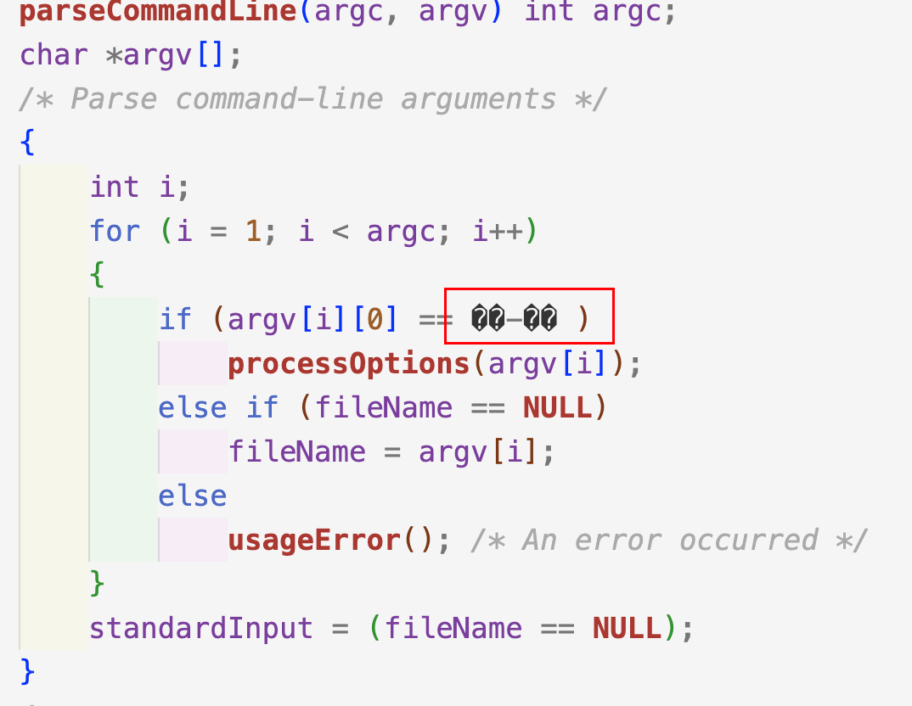
图 1 reverse.c 原始程序的乱码代码示例
- 变量名拼写错误：pass1 中将 standardInput 误写为 standarInput，属未声明标识符。
修改：更正为 standardInput。
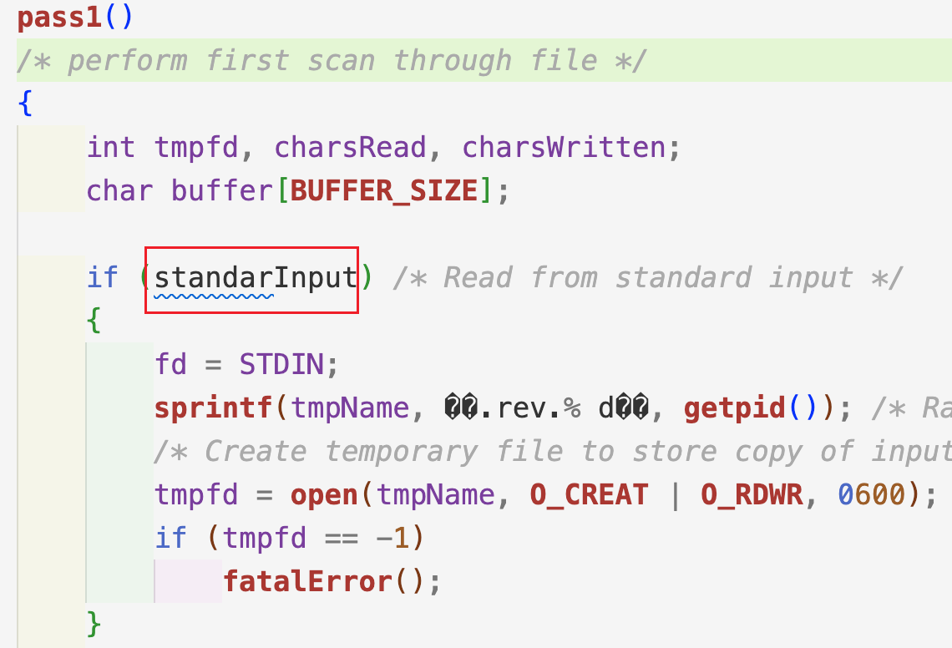
图 2 reverse.c 原始程序的变量名拼写错误代码示例
- 缺少头文件与函数原型：read/write/open/lseek/close/unlink/getpid 来自 <unistd.h>，原文件未包含，加之 K&R 旧式函数定义在 C99 以后被视为“隐式 int / 隐式声明”错误。
修改：补上 #include <unistd.h>，并将所有函数改写为带原型的 ANSI 风格、在文件开头集中声明。
- 行尾无换行的末行会丢失：原 pass1 仅靠换行符计数，若文件最后一行不以 \n 结尾，pass2 的循环 i=lineCount-1…0 不会覆盖这一行，导致末行被丢弃。
修改：在 pass1 结尾判断是否存在未终结的末行并补登一条边界。关键代码如下：
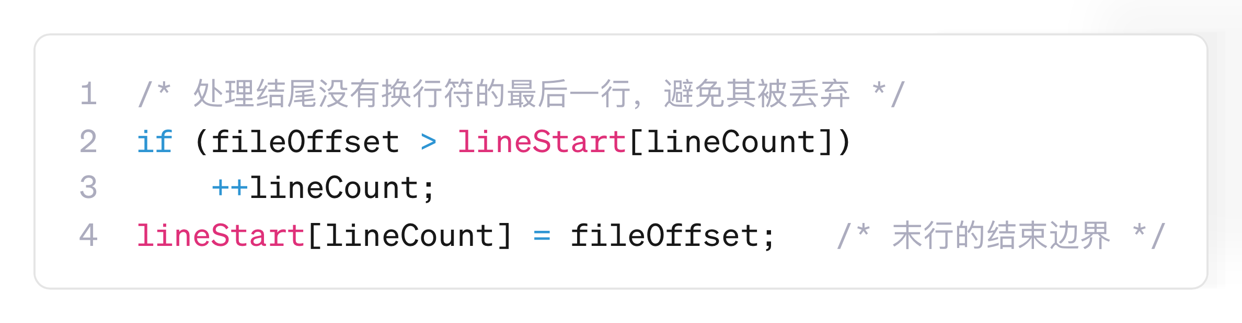
图 3 reverse 末行无换行的修正核心代码
原始程序的编译报错如图 4 所示。
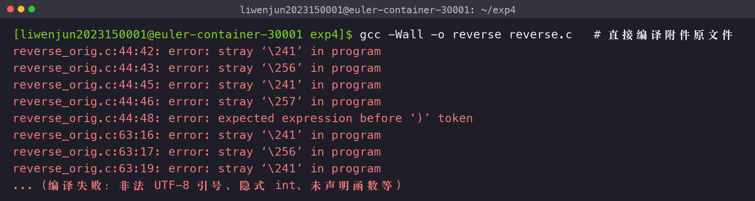
图 4 reverse.c 原始程序的编译报错（非法 UTF-8 引号、K&R 隐式声明等）
1.3 运行结果
修正后用 gcc -Wall 编译通过。如图 5 所示：不加 -c 时只翻转“行的顺序”，加 -c 时在翻转行序的同时翻转每行的字符；对结尾无换行符的输入（one/two/three）末行 three 也能正确输出，验证了 1.2 的末行修正。
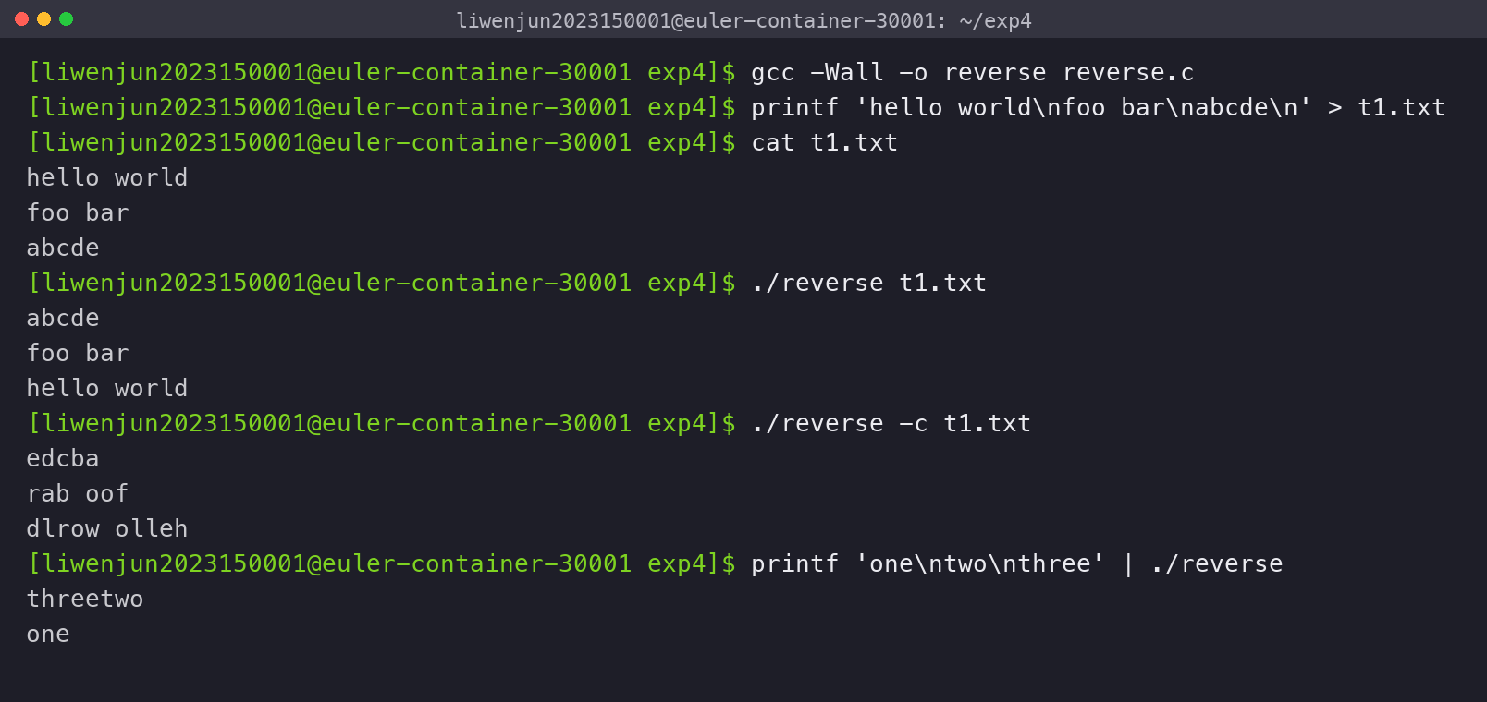
图 5 reverse 运行结果（行序翻转 / -c 字符翻转 / 末行无换行）
2. 题2：monitor 程序分析与修改
2.1 各过程函数的功能
monitor 程序的核心思想是“周期性扫描 + 状态对比”。程序会按照命令行指定的时间间隔，反复扫描用户给出的文件或目录；每次扫描时通过 stat 获取文件的元数据，并与上一次保存的状态进行比较，从而判断文件是新增、被修改，还是已经被删除。如果输入路径是目录，程序还会递归扫描目录下的文件。各过程函数的功能如下：
- main：程序入口，负责组织整体执行流程。它先调用 parseCommandLine 解析命令行参数，得到扫描间隔 delayTime、扫描次数 loopCount 以及需要监控的文件名数组 fileNames；随后调用 monitorLoop 进入周期性监控循环。main 本身不直接判断文件变化，而是起到参数准备和流程调度的作用。
- parseCommandLine：负责解析用户输入的命令行参数。它会遍历 argv：如果参数以 - 开头，就交给 processOptions 处理；否则就把该参数当作待监控的文件或目录名，保存到 fileNames 数组中。由于 monitor 至少需要一个监控对象，所以如果用户没有提供任何文件名或目录名，就调用 usageError 报告用法错误并退出。这个函数的作用是把命令行形式转换成程序内部可使用的全局变量。
- processOptions：用于解析具体选项。程序支持 -t 和 -l 两类选项：-t 用于指定每次扫描之间的时间间隔，影响 sleep(delayTime) 的等待时间；-l 用于指定扫描循环的次数，控制程序是运行有限轮还是一直运行。对于选项后面的数字，函数会调用 getNumber 读取并转换。如果遇到未知选项，则调用 usageError 退出。
- getNumber：从选项字符后面连续读取数字字符并转换成整数（如 -t5 中的 5）。
- monitorLoop：程序的主循环函数，负责按照指定次数和间隔反复扫描文件。每一轮循环中，它先调用 monitorFiles 对所有指定路径进行一次完整扫描，然后刷新标准输出，确保监控结果及时写入终端或重定向文件；接着调用 sleep(delayTime) 暂停指定秒数。若 loopCount 为有限值，循环会在达到指定次数后结束；若 loopCount 表示无限循环，则程序会持续监控，直到用户手动终止。
- monitorFiles：负责完成“一轮扫描”的总体工作。它首先遍历命令行中给出的所有文件名或目录名，并对每个路径调用 monitorFile。在这些路径都扫描完成后，程序会再遍历内部保存的状态数组 stats，检查哪些文件上一次扫描存在、但本次扫描没有再出现。对于这种情况，程序会输出 DELETED，表示该文件已经被删除。最后，它会把本轮状态 thisCycle 滚动保存为上一轮状态 lastCycle，为下一轮扫描做准备。
- monitorFile：用于处理单个路径。它会先调用 stat 获取该路径的文件状态信息。如果该路径不存在，说明本轮没有扫描到它，函数通常不会立即报错，而是让 monitorFiles 在最后通过状态表判断是否属于删除。如果路径存在，函数会根据 st_mode 判断文件类型：如果是目录，就调用 processDirectory 递归扫描目录内容；如果是普通文件、字符设备或块设备等可监控对象，就调用 updateStat 更新该文件的状态记录。
因此，monitorFile 是连接“路径扫描”和“状态更新”的中间层，它根据文件类型决定下一步处理方式。
- processDirectory：用于扫描目录内容。它会打开指定目录（目录也是按照文件的方式打开），逐个读取目录项，并跳过当前目录 . 和父目录 ..。对于目录中的每个有效条目，函数会把目录名和条目名拼接成完整路径，然后再次调用 monitorFile 处理。这样，如果目录中还有子目录，就可以继续递归扫描。
这个函数使 monitor 不仅能监控单个文件，也能监控目录中的所有文件。目录扫描的本质不是直接读取文件内容，而是读取目录项，并对每个目录项对应的路径继续执行 stat 检查
- updateStat：负责更新某个文件在状态数组中的记录。它会先调用 findEntry 查找该文件是否已经存在于 stats 数组中：如果找不到，说明这是第一次扫描到该文件，调用 addEntry 新增记录并打印 ADDED；如果找到了，说明该文件之前已经存在，就调用 updateEntry 比较本次和上次的元数据，判断是否发生修改。无论是新增还是已有文件，本轮扫描到它之后，都要设置 thisCycle 标志，表示该文件本轮仍然存在。
- findEntry：用于在状态数组 stats 中按照文件名查找已有记录。它会逐项比较保存的文件名和当前文件名，如果匹配成功，就返回对应的数组下标；如果遍历后仍未找到，则返回表示未找到的结果。该函数主要服务于 updateStat，帮助判断当前文件是“已有文件”还是“新文件”。
- nextFree：用于在状态数组中寻找一个空闲位置。当 updateStat 判断当前文件是新增文件时，需要把它保存到 stats 数组中，此时就要通过 nextFree 找到一个尚未被占用的槽位。如果没有空闲槽位，说明监控文件数量超过程序允许上限，程序应当报错或退出。这个函数体现了程序对监控对象数量的管理。
- addEntry：用于添加一个新的文件状态记录。它会在 stats 数组中占用一个空闲槽位，保存文件名以及本次 stat 得到的文件元数据，例如文件大小 st_size、修改时间 st_mtime 等。同时，它会设置循环标志，表示该文件本轮已经出现，并调用打印函数输出 ADDED 信息。因此，addEntry 对应的是“文件新增”事件。
- updateEntry：用于处理已经存在的文件记录。它会把本次 stat 得到的信息和状态数组中保存的旧信息进行比较，重点比较修改时间 st_mtime。如果修改时间发生变化，说明文件自上次扫描后被修改过，就更新状态数组中的元数据，并输出 CHANGED 信息。如果修改时间没有变化，则只更新本轮出现标志，不打印变化信息。
这个函数对应的是“文件内容或元数据发生变化”的检测。
- printEntry / printStat：printEntry 负责按照事件类型打印一条完整的监控结果。它通常会接收类似 ADDED、CHANGED、DELETED 的事件标记，并配合文件名和文件状态信息输出结果。对于新增和修改事件，它会继续调用 printStat 打印文件大小和修改时间；对于删除事件，由于文件已经不存在，无法再读取新的 stat 信息，所以通常只打印 DELETED 文件名；printStat 用于格式化输出文件的元数据信息，主要包括文件大小和最后修改时间。文件大小来自 stat 结构体中的 st_size，修改时间来自 st_mtime，并通过 asctime 等函数转换成人类可读的时间字符串。该函数把底层的 stat 结构体字段转换成报告中可读的监控输出。
- fatalError：处理系统调用或库函数调用失败的情况，例如 stat、opendir、readdir、closedir 等操作发生错误时，可以通过该函数统一报告错误。
2.2 程序存在的问题与修改
monitor.c 同样无法直接编译，且存在若干逻辑笔误，逐项修正如下：
- 源文件含非法字符：与 reverse.c 相同，所有引号均为乱码字节，导致非法 UTF-8 报错。
修改：全部改回标准 ASCII 引号。
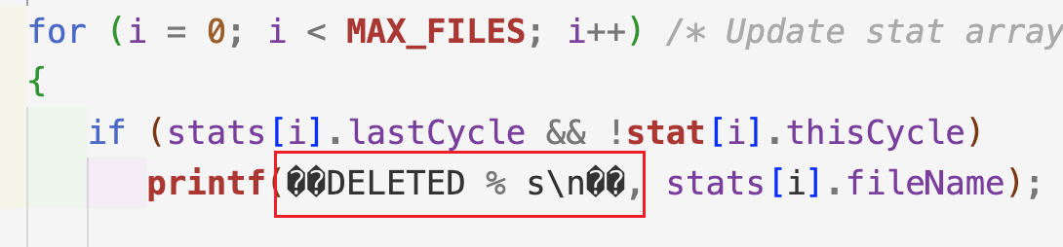
图 6 monitor.c 原始程序的非法字符错误代码
- 大小写笔误 argv[I]：parseCommandLine 中把循环变量 i 误写成大写 I（未声明）。修改：改回 argv[i]。
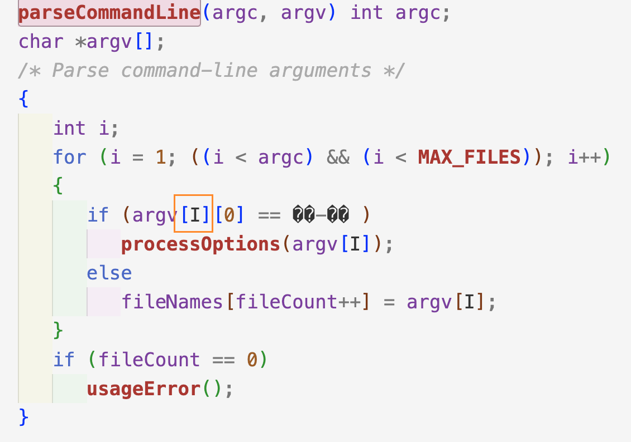
图 7 monitor.c 原始程序的大小写笔误错误代码
- 函数自我递归笔误：monitorFiles（复数）内部本应调用 monitorFile（单数）逐个处理文件，原文件误写成调用自身 monitorFiles，会导致无限递归。修改：改为 monitorFile(fileNames[i])。
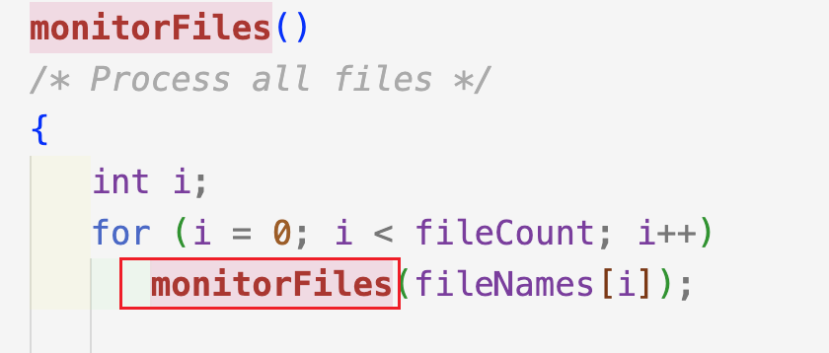
图 8 monitor.c 原始程序的函数名错误代码
- 数组名笔误 stat[i]：检测删除时把状态数组 stats 误写成 stat。修改：改回 stats[i].thisCycle。
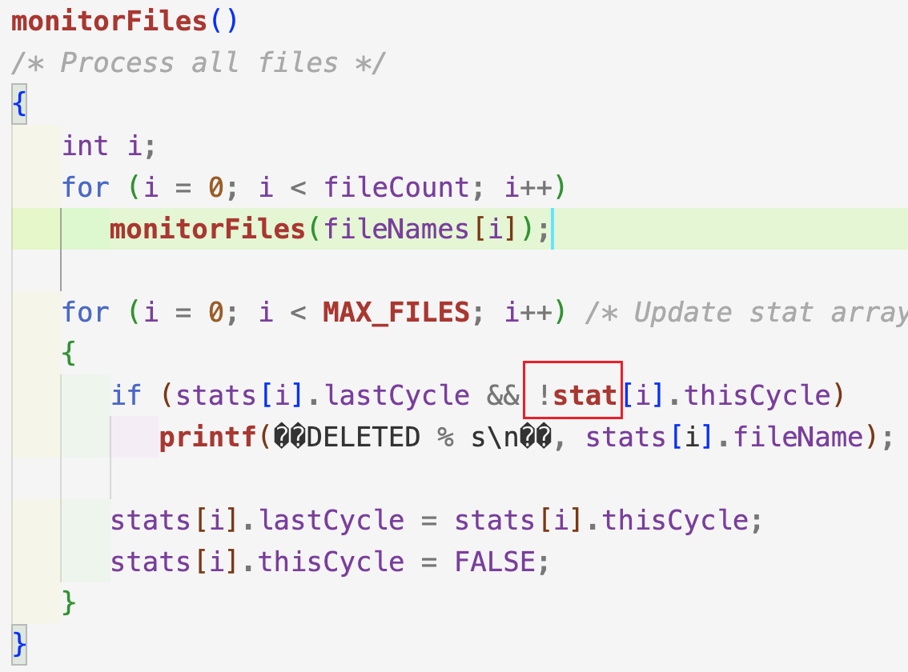
图 9 monitor.c 原始程序的数组名笔误错误代码
- 宏名拼写 S_ISBLCK：判断块设备的宏应为 S_ISBLK，原文件多写了一个 C，修改：改为 S_ISBLK。
- 缺少分号：processDirectory 中拼接路径的 sprintf 语句末尾漏写分号，修改：补上分号。
- 函数名拼写 ascTime：标准库函数应为 asctime（全小写），修改：改为 asctime。
- getdents 不可移植：原文件用裸系统调用 getdents 配合 lseek(d_off) 读目录，在 openEuler/现代 glibc 上既不便用又易出错。
修改：改用标准库的 opendir/readdir/closedir 遍历目录，并补齐 <stdlib.h>、<unistd.h>、<dirent.h> 等头文件。关键代码如下：
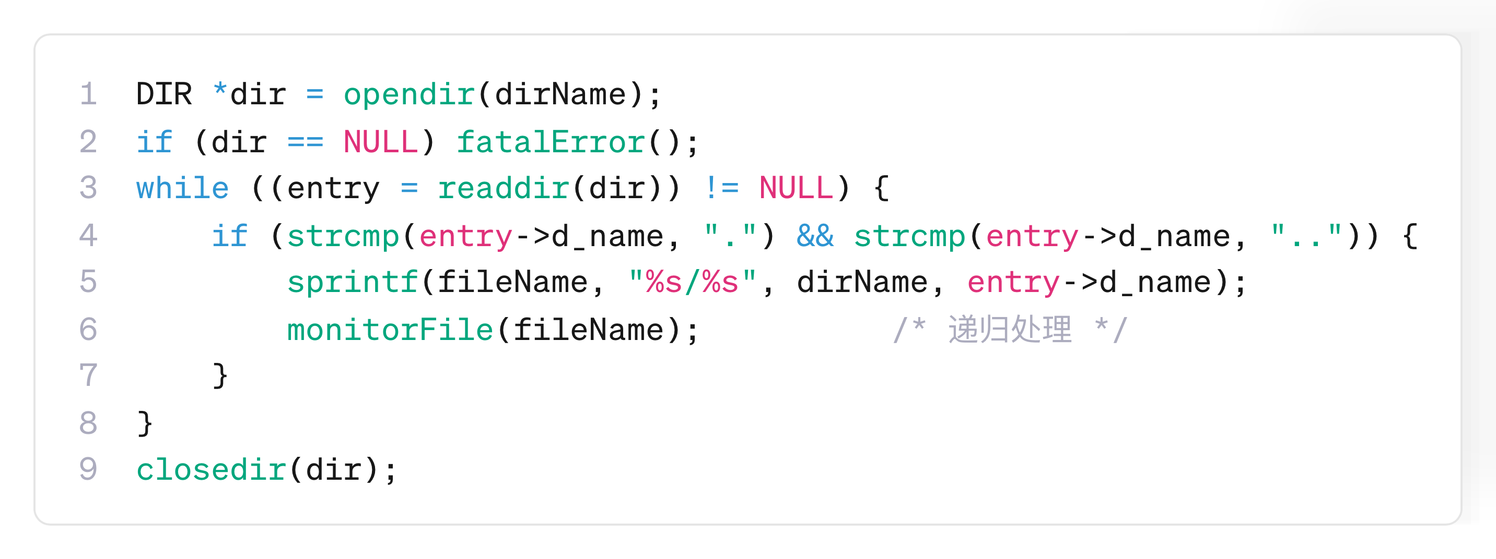
图 10 monitor 目录遍历改用 opendir / readdir 的核心代码
原始程序的编译报错如图 11 所示。
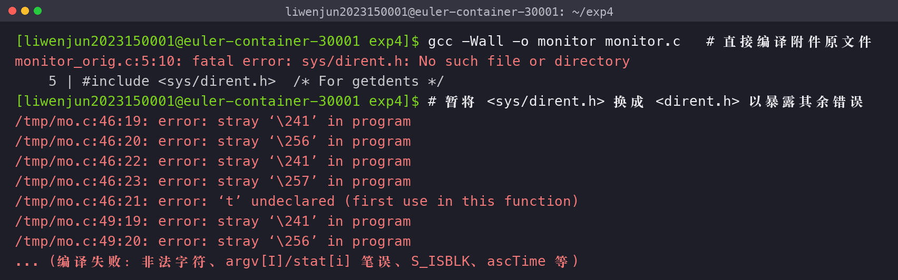
图 11 monitor.c 原始程序的编译报错（argv[I]、非法引号、隐式声明等）
2.3 运行结果
修正后按用例验证：先在 tmp 目录放入文件 b，启动 monitor 后台监控 tmp 与 myFile.txt，随后依次创建 tmp/a、创建并追加 myFile.txt、删除 tmp/a。如图 12 所示，monitor 依次打印出 ADDED tmp/b、ADDED tmp/a、ADDED myFile.txt、CHANGED myFile.txt、DELETED tmp/a，与题目用例完全一致。（选项采用紧贴写法 -t1 -l6，与 getNumber 从选项字符后读数字的实现相符。）
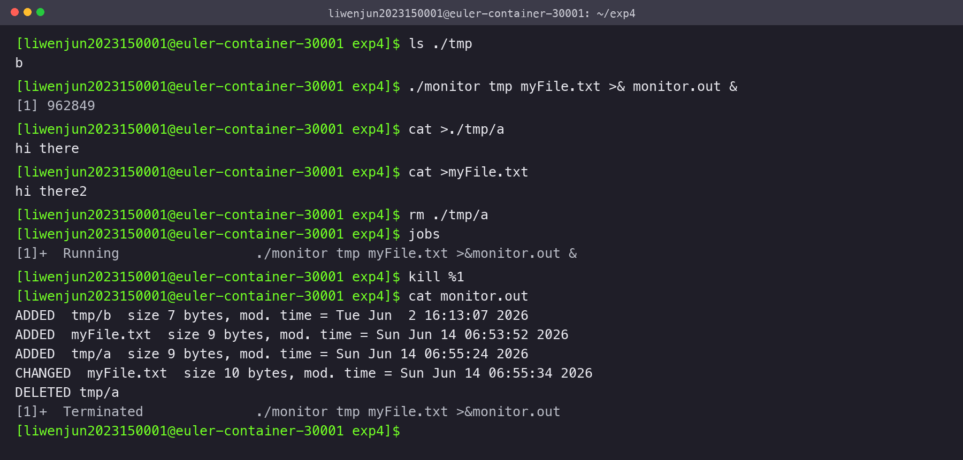
图 12 monitor 运行结果（ADDED / CHANGED / DELETED）
3. 题3：四个线程错位写入 A/B/C/D 四个文件
3.1 设计思路
线程 t（t=1,2,3,4）每次写出 t 个字符 t（即 "1" "22" "333" "4444"），四个文件要求呈错位轮转：A 从 1 开始、B 从 22 开始、C 从 333 开始、D 从 4444 开始。要同时满足“写出顺序固定为 1→2→3→4 轮流”与“四个文件各自错位”，关键有两点：
- 严格写出顺序：用一把互斥锁加一个条件变量、配合全局计数器 counter 实现令牌轮转——只有当 counter % 4 == t-1 时线程 t 才被允许写入，写完 counter++ 再 broadcast 唤醒下一个线程；wait用while包裹以防虚假唤醒。
- 文件错位路由：为了满足比如线程1第一轮写A，第二轮写4，第三轮写3，第四轮写2，可以把连续四次写入看作一“轮”，round = counter / 4。令 token 为 t 的写入落到文件下标 f = (t-1-round) mod 4（0=A,1=B,2=C,3=D），即可让每一轮恰好给四个文件各写一个 token，且各文件内部正好实现题目要求的错位轮转。
3.2 关键代码
线程函数的核心是“等待轮到自己→计算本轮目标文件→写入→交棒”：
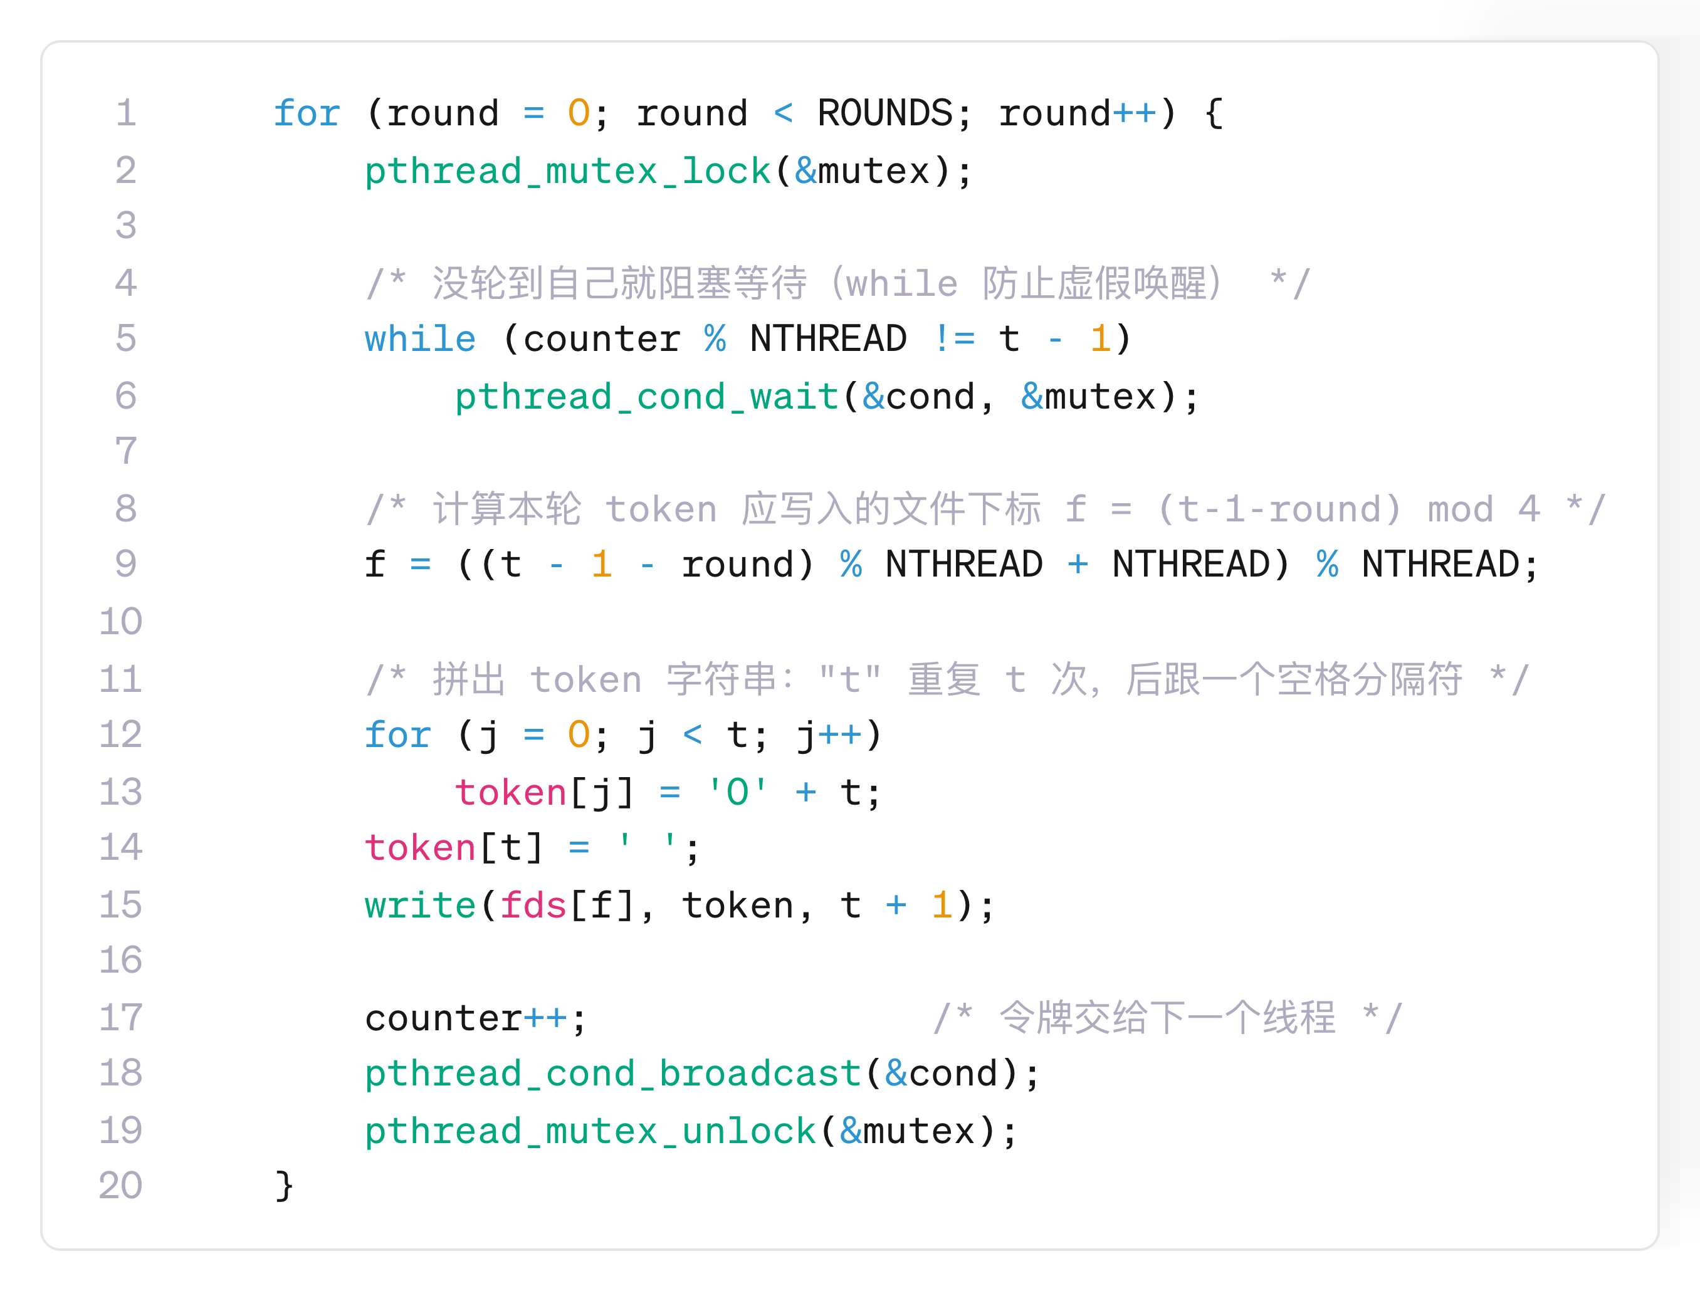
图 13 四线程令牌轮转与错位路由核心代码
3.3 运行结果
编译运行后查看四个文件的内容，如图 14 所示，A/B/C/D 分别从 1、22、333、4444 开始错位轮转，与题目要求完全一致。
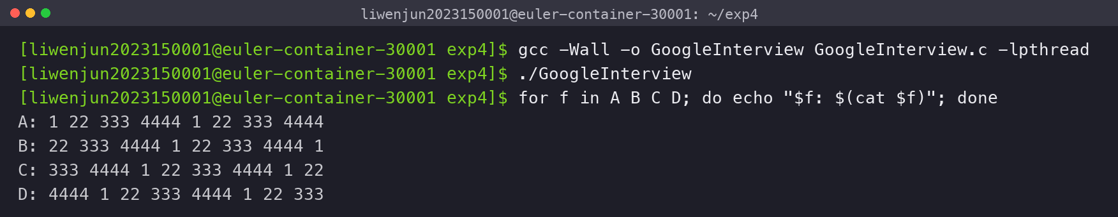
图 14 GoogleInterview 运行结果（A/B/C/D 四个文件的错位轮转内容）

五、实验总结与体会
本次实验围绕 Linux 文件控制相关的系统调用，完整地经历了“读代码—找错误—改正—编译运行—验证”的过程。题1 的 reverse 让我熟悉了 open/read/write/lseek/close/unlink 这一组面向文件描述符的底层 I/O：它通过两遍扫描——第一遍用 lseek 配合偏移数组为每一行建立索引，第二遍再逆序定位输出——巧妙地用随机定位实现了整文件的行序翻转。
题2 的 monitor 则把重点放在文件元数据与目录遍历上：通过 stat 读取 st_mtime、st_size 等信息，配合 lastCycle/thisCycle 两个标志位的滚动，就能判断文件的新增、改动与删除；我把原始程序里不可移植的 getdents 改写为标准的 opendir/readdir，使目录递归扫描在 openEuler 上稳定工作。这两个程序的共同特点是附件源码都被“引号乱码 + K&R 旧式语法 + 多处笔误”困扰，让我体会到：拿到一份不能编译的代码时，先按编译器报错从“非法字符、缺头文件、隐式声明”这些根因入手，再逐一排查 argv[I]、stat[i]、S_ISBLCK、ascTime 这类肉眼易漏的笔误，往往比急着改逻辑更有效。
题3 的四线程错位写文件把同步与文件写入结合在一起。我用“互斥锁 + 条件变量 + 全局计数器”实现严格的令牌轮转，再用一个 round=counter/4、f=(t-1-round) mod 4 的取模公式把每一轮的写入精确路由到 A/B/C/D，既保证了 1→2→3→4 的输出顺序，又一次性满足了四个文件的错位要求。这让我更深刻地理解到：多线程程序的正确性来自“对共享状态的有序访问”，而把复杂的排布需求拆解成“顺序控制 + 下标映射”两层，往往能让实现既简单又可验证。
指导教师批阅意见：

成绩评定：

指导教师签字：冯禹洪
2026年 月 日
备注：

